## Massefylde

#### Formål

I denne øvelse skal vi studere begrebet *massefylde*, og udføre nogle forsøg, hvor vi be­stem­mer massefylden for en række kendte og ukendte stoffer.

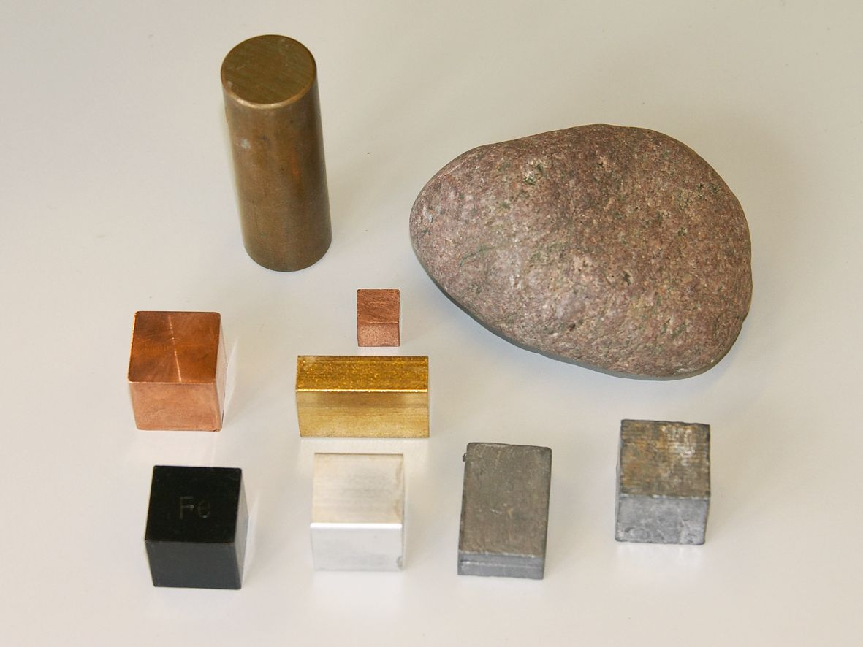

##### Teori

Med begrebet *massefylde* eller *densitet*, som det også ofte benævnes, menes *masse pr. volumen­enhed*. Man kan altså bestemme densiteten af en stof ved at veje en prøve af det og dividere med hvor meget det fylder. Altså *massen m* divideret med *volumenet V*:



Bemærk, at massefylde betegnes med det græske bogstav  (”rho”).

##### Forsøg

Du skal bestemme massefylden for forskellige stoffer. Du kan selv vælge hvilke. Dog skal du vælge *ethanol* som det ene, og blandt de faste stoffer skal der være en cylinder, en kasse og en genstand, som har en underlig form, fx en sten.

|  |  |  |  |
| --- | --- | --- | --- |
| ***m* (kg)** | ***V* (m3)** | ** (kg/m3)** | **Materiale** |
|  |  |  |  |
|  |  |  |  |
|  |  |  |  |
|  |  |  |  |
|  |  |  |  |
|  |  |  |  |
|  |  |  |  |

..\..\..\..\..\Documents and Settings\Erik Vestergaard\Dokumenter\Fysik\Geometriske figurer.eps

Cylinder:  Kugle:  Kasse: 

### Tillægsopgaver

#### Opgave 1

En metalklump af har et volumen på 0,043 m3 og vejer 385 kg. Bestem massefylden. Hvilket stof er der tale om, tror du?

#### Opgave 2

En kasse, som vejer 339 gram, består af et ukendt materiale. Kassens længde er 3 cm, bred­den er 5 cm og højden er 2 cm.

a) Bestem klodsens volumen, regnet i m3. *Hjælp*: Omskriv først sidelængderne til m3.

b) Bestem massefylden. *Hjælp*: Husk først at omskrive massen til kg.

c) Hvilket stof kan der være tale om?

#### Opgave 3

Jordens masse er  og dens radius er 6367 km. Bestem Jordens gen­nem­snit­lige massefylde. Jorden er egentligt kun tilnærmelsesvist en kugle. Den er lidt flad­trykt ved polerne. Hvorfor mon?

#### Opgave 4

En gryde en indvendig diameter på 20 cm og en højde på 12 cm.

a) Hvad er grydens (indvendige) volumen regnet i m3.

b) Gryden fyldes med vand. Hvor meget vejer vandet? *Hjælp*: Omskriv formlen på første side, så *m* står for sig selv!

#### Opgave 5

En bils benzintank kan indeholde 60 liter. Hvor meget vejer benzinen?

#### Opgave 6

En sølv-lysestage vejer 340 gram. Bestem lysestagens volumen i cm3. *Hjælp*: Omskriv form­len på første side, så *V* står for sig selv!

#### Opgave 7

En person vejer 67 kg. Hvad er personens rumfang? *Hjælp*: En stor del af et menneske består af vand. Det er en god tilnærmelse at antage, at mennesket har samme massefylde som vand.

#### Opgave 8

En cylinder med radius 2 cm og højden 10 cm er lavet af jern. Hvor meget vejer genstanden?

#### Opgave 9

En luftballon har et volumen på 2200 m3. Hvor meget vejer luften i ballonen?

### Tabelværdier for massefylder

|  |  |  |  |
| --- | --- | --- | --- |
| **Materiale** | **Massefylde (kg/m3)** | **Materiale** | **Massefylde (kg/m3)** |
| Aluminum | 2700 | Nikkel | 8900 |
| Bly | 11300 | Platin | 21450 |
| Chrom | 7200 | Radium | 5000 |
| Guld | 19300 | Silicium | 2400 |
| Jern | 7900 | Svovl | 2100 |
| Kobber | 8960 | Sølv | 10500 |
| Kulstof (grafit) | 2300 | Tin (gråt) | 5800 |
| Kulstof (diamant) | 3500 | Tin (Hvidt) | 7300 |
| Kviksølv | 13550 | Uran | 19100 |
| Lithium | 530 | Wolfram | 19300 |
| Natrium | 970 | Zink | 7100 |
|  |  |  |  |
| Vand | 1000 |  |  |
| Is | 900 |  |  |
| Luft ved 20°C | 1,21 |  |  |
| Sprit (Ethanol) | 789 |  |  |
| Fyringsolie | 934 |  |  |
| Benzin | 729 |  |  |